Truyện tranh thiếu nhi hay nhất
Truyện thiếu nhi luôn là những bộ phim hay mang lại những câu chuyện, tình tiết gây cấn, tình cảm gia đình, có súc hút đến cho khán giả người đọc. Hôm nay Top 10 Branding sẽ tổng hợp Top 20 truyện tranh thiếu nhi cho bé hay nhất hiện nay. Hãy cùng chúng tôi tìm hiểu nhé!

Truyện cho thiếu nhi: Fairy Tail
Là một bộ truyện tranh học đường – Fairy Tail xoay quanh những tài năng trẻ ở học viện Fairy tail thành phố Maglolia với những nhân vật Lucy Heartfilia, Natsu Dragneel, Gray Fullbuster, Erza Scarlet,… của học viện với những trò đùa của học sinh với các giáo viên kì lạ và cùng đón xem truyện hay để khám phá điều bí ẩn ở học viện sẽ được giải mã ra sao nhé.

Truyện ngắn cho thiếu nhi: Camille Ở Trang Trại
Bộ sách phát triển ý tưởng tư duy sáng tạo của em, để em là đứa trẻ ngoan ngoãn và thông minh. Như tất cả những cô bé, cậu bé cùng lứa tuổi, Camille cũng ị đùn, không muốn tắm, không muốn ngủ, tới gặp bác sỹ, đi chơi công viên, khoe với bố mẹ và bạn bè những đồ dùng hoặc trang phục mới…
Cùng với gấu bông Nounours, như một người bạn thân thiết của mình, Camille đã tâm sự và chia sẻ những điều mà ngay từ khi lên ba tuổi các em vẫn thường gặp.
Trong tập sách này, Camille còn dành cho bạn những điều hết sức bổ ích và lý thú như: góc khéo tay, phổ biến công thức món ăn, trò chơi và cuối cùng là một lời khuyên bổ ích cho các em. Với những câu chuyện và những điều lý thú bất ngờ dành cho các em, chúc các em ngoan và thông minh hơn!

Truyện đọc cho thiếu nhi: Kết Bạn Là Một Nghệ Thuật!
Tình bạn là một điều vô cùng quan trọng trong cuộc sống tinh thần của mỗi tất cả chúng ta! Thiếu đi những người các bạn sẽ gây nên những ảnh hưởng tác động tiêu cực khi đối chiếu với trẻ. Những trẻ gặp khó khăn trong việc kết bạn và duy trì tình bạn thường gặp phải các vấn đề về sức khỏe tinh thần như lo lắng và trầm cảm. Trẻ cũng dễ gặp phải rắc rối và bỏ học.
Kết bạn là một nghệ thuật (Making friends is an art) là một cuốn sách thiếu nhi nổi tiếng của tác giả Julia Cook. Đó cũng là cuốn sách đầu tiên trong tuyển tập các cuốn sách về kỹ năng xây dựng mối quan hệ cho trẻ em mới ra mắt.
Qua những trang sách mang đậm phong cách hài hước, tác giả Julia Cook đã dạy các em nhỏ cách thực hành nghệ thuật kết bạn và sống chan hòa với mọi người.
Không chỉ là một mẩu chuyện thú vị, ý nghĩa với trẻ; cuốn sách còn gồm có những lời khuyên dành cho những cha mẹ, giáo viên và Chuyên Viên tư vấn về cách giúp các em gặp khó khăn trong việc kết bạn và bị bạn bè xa lánh.
Cha mẹ nên bắt đầu dạy trẻ kĩ năng kết bạn từ đâu? Và làm cách nào để nắm bắt được những việc trẻ đang làm tốt và những việc trẻ cần cải thiện? các bước để dạy kĩ năng quan trọng này cho trẻ?
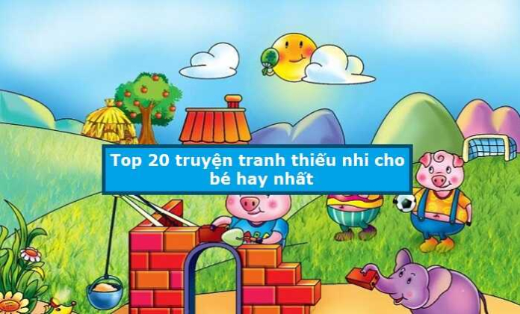

Xem thêm:
truyện cho trẻ mầm non
truyện cho trẻ sơ sinh

